Дидактическая игра
«Подбери пару.
Малые народы России»
Дидактические задачи:
- расширять знания детей о культурах малых народов России, их национальной одежде.
- упражнять в составлении рассказа;
- воспитывать уважение к людям разных национальностей.
Материал: рисованные куклы в национальных костюмах.
Ход игры: Каждому играющему выдается кукла и предлагается подобрать к ней пару. По окончании задания каждый игрок рассказывает о своей кукле: где живет, какой национальности, национальное блюдо, традиции и т.д.

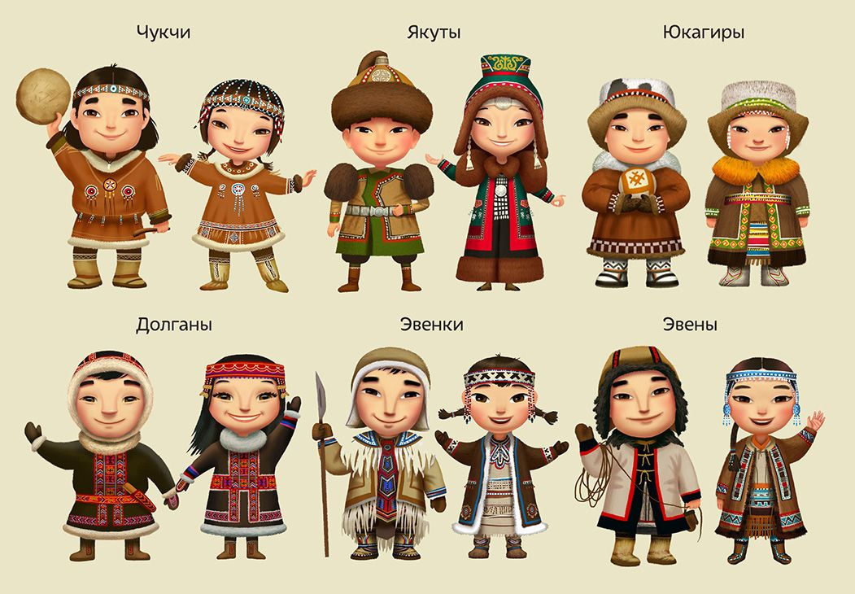
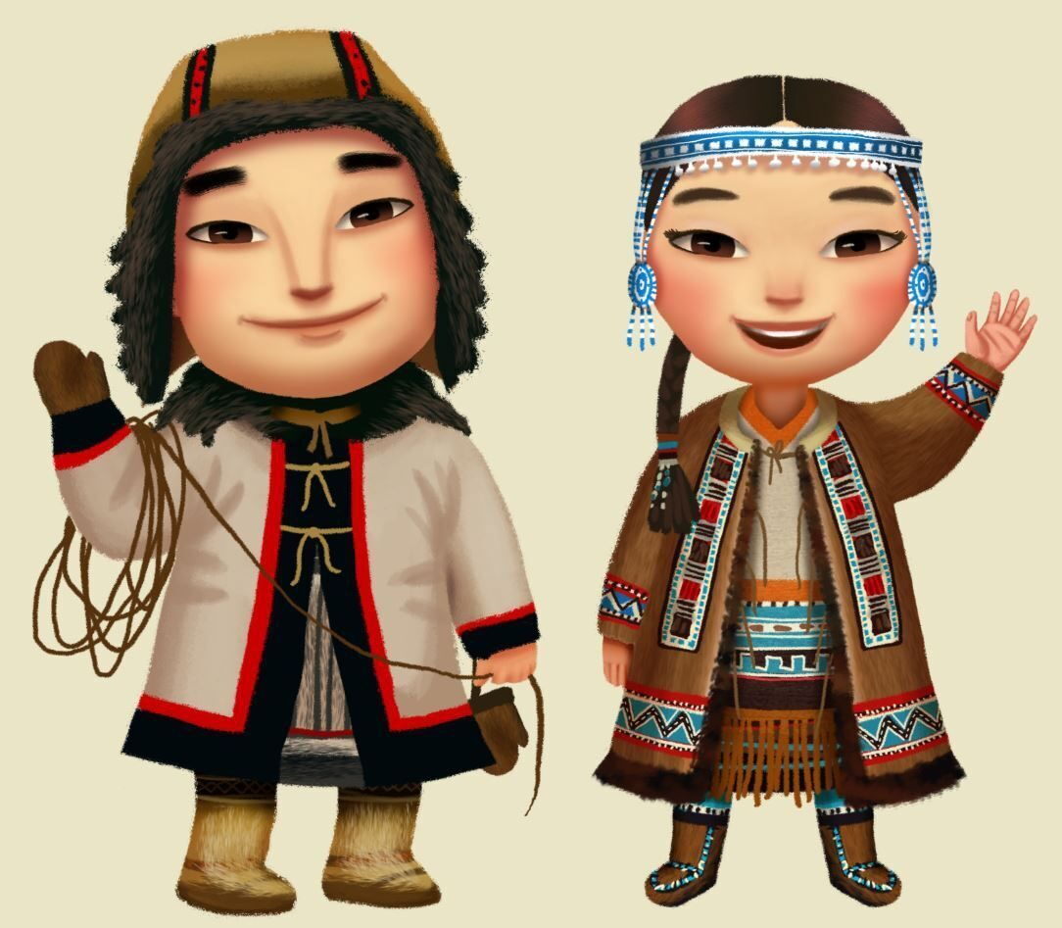 ээ
